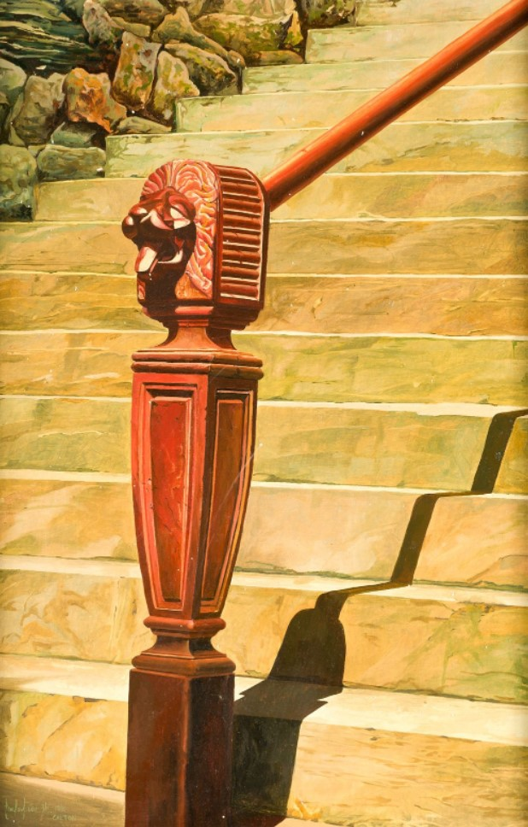
= FICHA TÉCNICA.
+ AUTOR: CARLOS DÍEZ BUSTOS.
+ TÍTULO: "Calton".
+ TÉCNICA: Óleo sobre cartón.
+ MEDIDAS: 55 x 35 centímetros.
+ AÑO: 1991.
+ Firmado, fechado y titulado en el ángulo inferior
izquierdo.

